Partie 8 : Les fonctions économiques touristiques

Dossier 8.3 : L’organisation du tourisme en France

Référentiel Economie générale et touristique BTS HR |  | 1. Les principaux acteurs du tourisme au niveau international  1.1. L’organisation mondial du tourisme (OMT)  1.2. Le Bureau International du travail (BIT)  1.3. International Air Transport Association (IATA)  2. Le tourisme en France : une compétence partagée  2.1. L’administration centrale du tourisme  2.2. L’administration territoriale et les structures administratives du tourisme  3. Les sites culturels sous tutelle de l’Etat ou des collectivités territoriales  4. Classements et labels  SYNTHESE  Complément : L’organisation du tourisme en Nouvelle-Calédonie
Partie | 8. Les politiques de développement du secteur
Contenus | 8.1 Les institutions d’une politique touristique
Compétences | - Présenter les institutions du tourisme en France (administration centrale, comité régionale du tourisme, comité départemental du tourisme, office de tourisme et syndicat d’initiative, société d’économie mixte,…) et préciser leur rôle  - Préciser succinctement les modalités d’action de ces institutions et le rôle de l’Etat dans l’orientation des politiques touristiques  - Présenter brièvement les principales organisations professionnelles du secteur en France, en précisant succinctement leur rôle

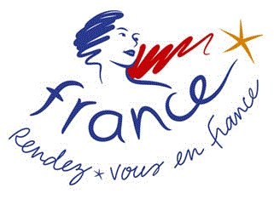
L’importance des activités touristiques à tous les niveaux (économique, mondial, national, local) justifie l’implication de nombreux acteurs, qui interviennent pour conforter le rôle de cette filière comme relais de croissance économique et activité créatrice d’emplois.

Les principaux acteurs du tourisme au niveau international

L’organisation mondial du tourisme (OMT)
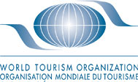
Fondée en 1970, l’Organisation Mondiale du Tourisme (OMT), en anglais World Tourism Organization (UNWTO) est l’institution de l’Organisation Mondiale des Nations Unies (ONU) consacrée au tourisme.

L’OMT met en œuvre __________________ du tourisme en tant qu’élément essentiel du développement économique. Elle met en avant un tourisme __________, ___________, _____________ et accessible à tous.

L’assemblée générale, qui se réunit tous les deux ans dans un pays différent, impulse la politique générale de l’OMT. Elle réunit l’ensemble des acteurs publics et privés du secteur touristique mondial.
L’OMT est financée par les contributions des Etats membres (156 pays) et des acteurs privés.

Exemple d’action de l’OMT : le programme Silk Road a pour objectif de développer les infrastructures et les prestations touristiques le long de l’antique « Route de la soie » à travers une politique de tourisme durable et une coopération accrue entre les régions et pays travaersés par la route.

Le Bureau International du travail (BIT)
Secrétariat permanent de l’Organisation Internationale du Travail (OIT), le BIT est concerné par l’ensemble des problèmes affectant le monde du _________ au niveau mondial. Cette organisation s’intéresse particulièrement au secteur du tourisme.
Exemple : protection contre les risques d’exploitation des travailleurs dans le secteur du tourisme, notamment les enfants.

International Air Transport Association (IATA)
L’IATA est une association privée de ________________________ qui a été fondée en 1945 est basée à Montréal. Elle représente 240 compagnies adhérentes (95% du marché mondial)

Si la fonction première de l’IATA est la défense des intérêts des compagnies aériennes, c’est également un acteur incontournable du transport aérien mondial à travers :
- des actions visant à l’amélioration du _____________ des ____________ et de la sécurité aérienne
- des actions visant à l’amélioration des qualités environnementales du transport aérien (pollution, nuisances sonores)
- l’attribution des codifications aux _____________ (3 lettres - ex : aéroport Tontouta : _______) et aux compagnies _____________(2 lettres – ex : compagnie air Calédonie International : ____)
- l’accréditation des ________________________ pour le transport aérien (agrément IATA)

Le tourisme en France : une compétence partagée
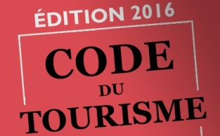
Le Code du tourisme français est le recueil des textes législatifs et réglementaires applicables en matière de droit du tourisme depuis 2006. Il régit :
- l’_________________ générale du tourisme
- les activités et professions touristiques
- équipements et aménagement du territoire dans les zones touristiques
- le financement de l’accès aux vacances et à la fiscalité du tourisme
La politique touristique et d’aménagement du territoire est conduite par le ministère en s’appuyant sur de nombreux relais locaux.

L’Etat et les collectivités territoriales (région, département, commune) interviennent dans le domaine du tourisme, chacun dans le cadre des compétences fixées par la loi.

L’administration centrale du tourisme
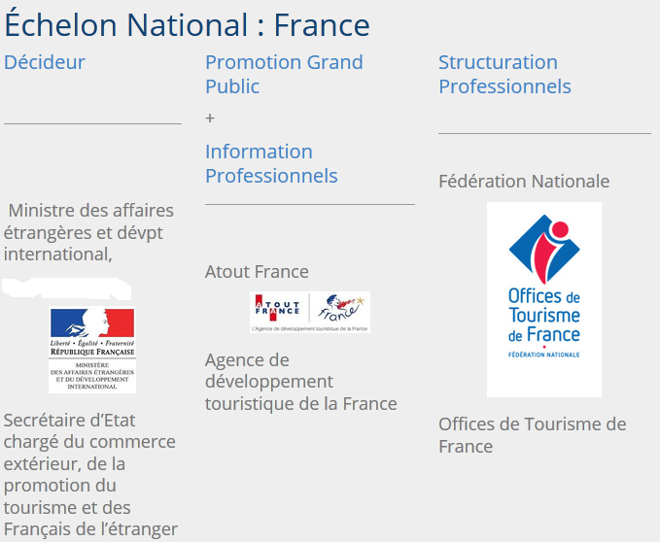

Le ministère du tourisme ou le secrétariat d’Etat du tourisme

L’activité touristique en France a toujours eu du mal à trouver sa place. Selon les gouvernements, le tourisme est soit rattaché à un ministère soit à un secrétaire d’Etat.
Actuellement le tourisme dépend :
- d’un ________________________ chargé du commerce extérieur, de la promotion du tourisme et des Français à l’étranger (Secrétaire d’Etat : ________________) qui est rattaché au ministère des Affaires étrangères et du développement international (Ministre : _______________________)
- _____________________________________ (CNT) : organe consultatif du ministre en charge du tourisme (réflexion, conseil, échange)

Le tourisme un réel enjeu :
C’est pourquoi, le Président de la République François Hollande a désigné priorité nationale le tourisme.
En août 2015 Laurent Fabius, a conclu les Assises du Tourisme par l’annonce de 30 mesures pour faire de ce secteur un levier encore plus puissant de croissance et de développement national :
- la France première destination touristique du monde (100 millions de touristes d’ici 2020)
- une offre de qualité et diversifiée
- un accueil amélioré
- être en pointe dans le domaine du e-tourisme
- développer la formation
- des vacances accessibles à tous
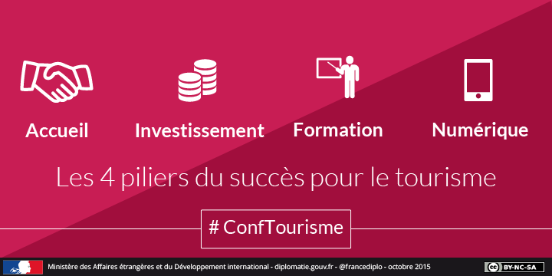

L’opérateur Atout France

Atout France a été crée en 2009 sous forme d’un _______ qui permet de réunir l’Etat et les collectivités territoriales, les professionnels du tourisme
Atout France contribue au ______________________________________________________

Sous la tutelle de l’Etat, ses missions d’intérêt général essentielles sont :

- Renforcer l’__________ touristique française (métropole et territoires ulta-marins) et la ____________________ sur les marchés étrangers et nationaux.
L’Agence accompagne près de 1 200 professionnels partenaires (Comités régionaux et départementaux du tourisme, offices de tourisme et plus de 800 entreprises privées), dans leurs opérations de marketing et de promotion touristique en France comme à l’international.
Plus de 2 000 opérations de promotion en s’appuyant sur la marque rendezvousenfrance.com.

- Optimiser la __________ des prestations : Atout France est en charge de missions spécifiques visant à améliorer la qualité de l’offre. Cela concerne le classement des hébergements de tourisme, l’immatriculation des opérateurs de voyages.

- Observer et _____________ les marchés touristiques : l’Agence entretient un dispositif approfondi et permanent de veille et d’analyse du marché touristique international.
Elle peut définir ainsi les grandes orientations stratégiques nécessaires pour le développement du tourisme français.

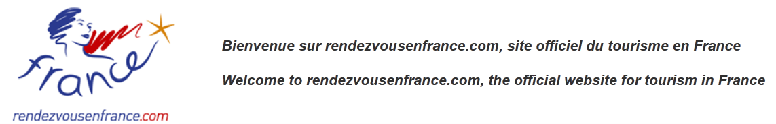
Atout France est présente dans 34 pays.
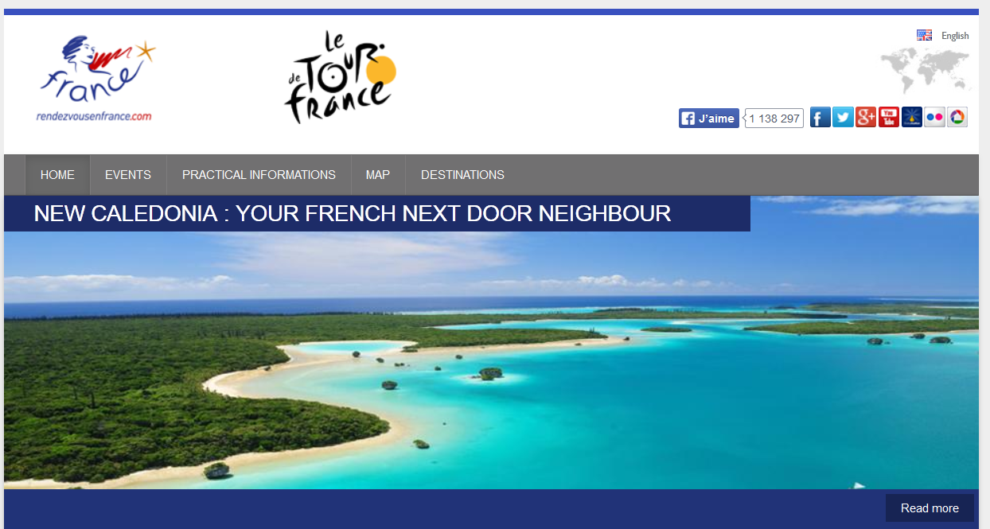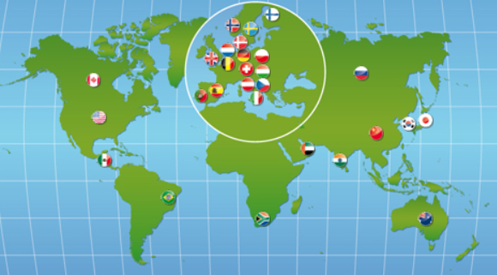
ANCV : L’agence Nationale des chèques-vacances

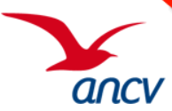
L’Agence Nationale pour les Chèques-Vacances (ANCV) est un établissement public à caractère industriel et commercial, crée en 1982.
Outil des politiques sociales du tourisme, l’ANCV assure une mission d’intérêt général : « développer l’accès aux ________________ et aux __________ pour ________, et notamment les personnes les plus fragiles ».
L’ANCV commercialise le _____________________ auprès d’employeurs, de comités d’entreprises et les Collectivités.
Il bénéficie directement à près de 4 millions de salariés, soit 10 millions de personnes avec leur famille.
4 publics cibles : les personnes âgées ; les jeunes ; les familles notamment monoparentales, les personnes en situation de handicap.
L’ANCV, grâce au Chèque-Vacances, joue aussi un rôle essentiel dans le développement de l’emploi et de l’activité économique dans les régions. Elle injecte chaque année _________________ dans l’économie du tourisme.
L’Agence s’appuie sur un réseau de 170 000 professionnels du tourisme et des loisirs.

Offices de tourisme de France

La fédération Nationale des Offices de Tourisme et Syndicat d’initiative, désignée sous le nom Offices de Tourisme de France, fédère près de 2 500 structures adhérentes à travers toute la France (Offices de Tourisme, Syndicats d’Initiative, Fédérations régionales et départementales).

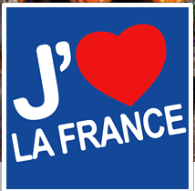
Organisme national, il assure un rôle de représentation et de ____________ des intérêts des Offices de Tourisme auprès des institutions publiques ou privées.

La Fédération Nationale développe par ailleurs des actions de valorisation des Offices de Tourisme auprès du grand public à travers les marques Offices de Tourisme de France et J’aime la France.

L’administration territoriale et les structures administratives du tourisme
La réforme territoriale
La France compte quatre échelons administratifs locaux qui se partagent des compétences : ___________, _________________, __________________, _______________________

La loi du 7 août 2015 portant sur la Nouvelle Organisation Territoriale de la République (NOTRe) confie de nouvelles compétences aux régions et redéfinit les régions.

Le 1er janvier 2016, les régions passent de ______ à ______ pour être plus grandes et plus fortes.

Les chefs-lieux définitifs des 13 nouvelles régions seront fixés au plus tard le 1er octobre 2016, après avis des _______________ régionaux.

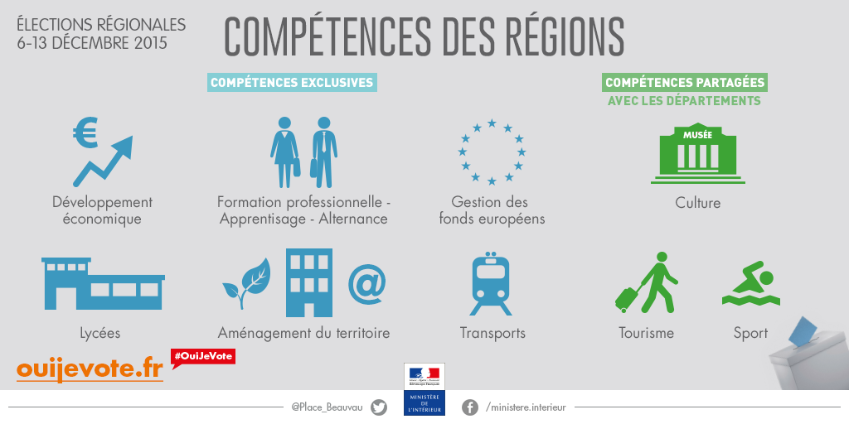

Voir carte des régions françaises

Les Comités régionaux du tourisme (CRT)
ECHELON REGIONAL : exemple Ile-de-France
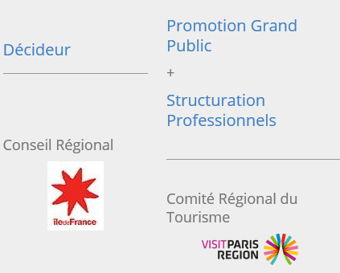
On compte ______ CRT en France, dont 5 dans les départements et régions d’outre-mer (DROM)

Le Comité Régional du Tourisme est une _____________qui compte environ 30 organismes (Comités Départementaux de Tourisme, la Fédération Régionale de Tourisme, la Chambre Régionale de Commerce et d’Industrie, les Fédérations d’hébergeurs, le syndicat régional des agents de voyages, les transporteurs, l’Etat)

Financés en grande partie par les ________________________, il a pour rôle de faire appliquer la politique touristique de la ___________. Ils assurent diverses missions :
- études économiques de l’activité touristique en région
- élaboration du schéma régional touristique
- faire la promotion de la région aux touristes français et étrangers
Exemple : en région Iles de France, le CRT Paris région propose sur son site visitparisregion.com, des brochures, des itinéraires guidées…

Les Comités Départementaux du Tourisme (CDT) ou Agence de Développement Touristique (ADT)
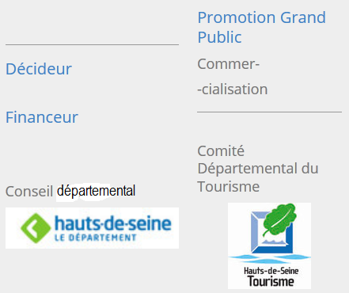
ECHELON DEPARTEMENTAL : exemple Hauts-de-Seine
On compte _______ CDT/ ADT dont 5 dans les DROM.

Ils ont été créés par les ________________________

Les Comités Départementaux du Tourisme (CDT) ou Agence de Développement du Tourisme (ADT) préparent et mettent en œuvre la politique touristique du _________________.

Missions :
- ils analysent l’évolution de l’activité touristique, des marchés et évaluent les résultats
- ils organisent la promotion, la communication et la commercialisation des prestations touristiques, en collaboration avec les professionnels locaux que sont les OTSI, les tour-opérators et agences de voyages, le CRT et Atout France)
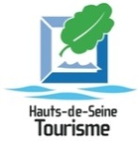
Exemple : le CDT Hauts-de-Seine Tourisme propose sur son site des guides touristiques, des brochures sur le département ainsi que des réservations en ligne

Office de tourisme (OT) et Syndicat d’Initiative (SI)

ECHELON LOCAL
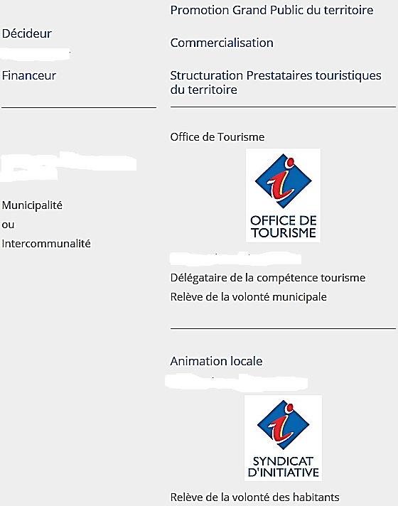

Les OT-SI sont des organismes locaux officiels de tourisme, ils dépendent des __________________
Si 95% des OTSI ont le statut d’_______________, d’autres statuts juridiques sont toutefois possibles :
- SEML (Société d’Economie Mixte Locale)
- EPIC (Etablissement Public à Caractère Industriel et Commercial)
Les OT-SI sont regroupés au sein d’une fédération départementale, régionale et nationale.

Ils ont pour rôle de promouvoir le tourisme _________
Les OT-SI ont pour missions :
- accueil et information des touristes sur les richesses touristiques locales
- promotion touristique de la commune, conseil touristique et de loisir sur la localité où il est implanté
- coordination des interventions des divers parteniares du développement touristique local
- de faire connaître les manifestations locales et créer des animations (ex : marché aux produits bio, foire aux vins et aux produits régionaux…)
- d’offrir une documentation (plan, dépliant thématique…)
- d’organiser les séjours, aider à trouver un hébergement, conseiller sur un bon restaurant, organiser la visite guidée de la ville, proposer des circuits de randonnée, organiser des congrès ou séminaire

Les sites culturels sous tutelle de l’Etat ou des collectivités territoriales
La gestion du patrimoine national au niveau de l’Etat
Les sites culturels reposent sur la richesse du patrimoine national. Au sein du ministère de la culture, la direction générale du patrimoine intervient dans plusieurs domaines :
- gestion des collections des ___________ de France (acquisition, restauration, mouvement des œuvres, inventaire, diffusion numérique), animation du réseau musées de France
- protection, conservation, entretien, restauration et valorisation du patrimoine _____________, ___________________ et des espaces _______________(parcs régionaux)

Le poids économiques des sites culturels :
Certains établissements publics culturels connaissent une forte attractivité touristique internationale
De nombreux autres sites, par leur rayonnement, jouent un rôle important dans la vie culturelle et participent au dynamisme du tourisme national
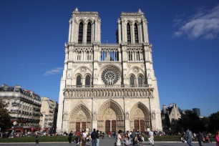
1 – _____________________ : est le plus visité des monuments historiques de France a attiré quelques 13 millions de visiteurs. On estime que 20 millions de touristes ont foulé le parvis pour admirer la cathédrale.

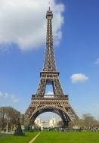
2 – ____________________ : 9,7 millions de personnes se sont pressés dans ce qui est peut-être le plus fameux des musées au monde, pour y admirer la Joconde, et tant d’autres œuvres majeures.

3 – _________________ : 7 millions de personnes ont grimpé dans la tour qui symbolise le mieux la capitale française.
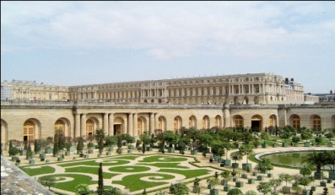
4 – ___________________________ : plus de 7 millions de personnes ont visité le château l’an dernier (dont 4 millions d’entrées payantes). C’est sans compter tous ceux qui ont flâné dans les jardins royaux.
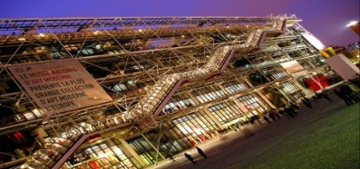
5 – __________________ : près de 4 millions de personnes (3,8 millions) ont visité les expositions permanentes et temporaires du centre culturel, au centre de Paris.
6 – _____________________ : 3,6 millions de visiteurs ont visité sa riche collection d’art impressionniste

7 – _______________________ : Un oasis d’air pur,
2 millions de personnes sont venues y découvrir les plantes du monde entier et se relaxer.
8 – _____________________________ : dans le parc de La Villette au nord-est de Paris, la science a la cote. 1,7 million de personnes sont venues s’y cultiver l’année dernière.

Les événements culturels nationaux et européens
Le Ministère français de la culture organise des ___________________ ayant un impact touristique non négligeable.
Exemple : les journées nationales du patrimoine et les journées européennes du patrimoine

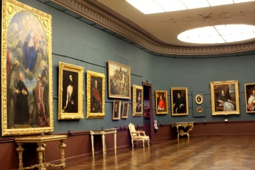
Les musées
Parmi les 1218 musées de France, 82% relèvent des ____________________________ , 13% de personnes morales (associationsou fondations) et 5% de l’Etat.

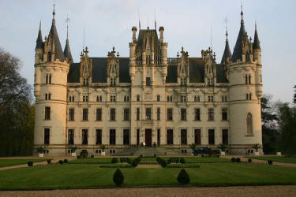
Les châteaux
Héritiers ou acquéreurs de demeures historiques, les propriétaires __________ ont souvent pour objectif gérer leur patrimoine immobilier. Ils entretiennent leur patrimoine en l’ouvrant au public ou en créant des activités annexes : location de salles, hébergement au château, tournage de films, visite de vignobles ….

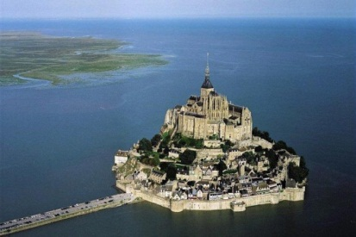
Les sites remarquables
Les communes, départements ou régions gérent une partie importante du patrimoine culturel national classé « site remarquable »
Exemple : le ____________________ est l’un des sites touristiques les plus visités de France. Mondialement connu, il attire environ 2,5 millions de visiteurs chaque année.

Classements et labels
Le classement des hébergements touristiques :
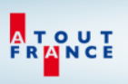

Des établissements classés : des professionnels engagés :
Le classement est une démarche _________________ valable 5 ans. De à , les hébergements classés bénéficient d'étoiles reconnues et adaptées aux standards internationaux.

La garantie officielle de qualité de ____________ et de _____________
Le classement par étoiles apporte une garantie officielle de qualité de service et de confort aux clientèles françaises et internationales dont les exigences sont de plus en plus élevées.

La labellisation est facultative :
Les différents labels existant pour le secteur du tourisme permettent de qualifier divers engagements dans:
- une démarche de qualité de l'________________ et du confort apporté aux clients,
- une démarche de bonne gestion ____________________________,
- une activité touristique modernisée, par une ___________________ et une différenciation de l'offre.

Adhérer à un label offre des avantages complémentaires :
- l’appartenance à un réseau national ou régional
- l’adhésion à une charte de qualité reconnue
- des conseils juridiques
- une communication ciblée

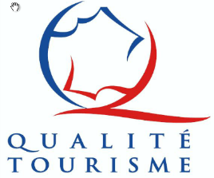
La marque Qualité Tourisme a été créée en vue d’améliorer la qualité des prestations touristiques en France et de toujours mieux recevoir les touristes.

Cette marque sélectionne et fédère sous un même symbole les démarches qualité engagées dans l’hôtellerie, les résidences de tourisme, les villages de vacances, les campings, la restauration, les cafés et brasseries, les agences de locations saisonnières, les offices de tourisme, les lieux de visite et les activités de pleine nature.

Les professionnels qui affichent la marque Qualité Tourisme™ s’engagent à offrir :
- un accueil personnalisé ;
- une information claire et précise ;
- un personnel compétent et l’écoute de la clientèle
- un lieu confortable à la propreté irréprochable ;
- des informations touristiques locales adaptées à la demande du client

Labels liés à l’hébergement
Créé en 1992, l’Eco-label européen est le seul label écologique officiel européen utilisable dans tous les pays membres de l’Union Européenne. Il est délivré en France par AFNOR Certification, organisme certificateur indépendant. Il distingue les produits ou services respectueux de l’environnement. Il vise plus de 300 établissements en France.
La Clef Verte est un label attribué aux hébergements touristiques pour leur dynamisme en matière de gestion environnementale et leur programme d’éducation à l’environnement.
Elle est accordée par la Fondation pour l’Education à l’Environnement (FEE)

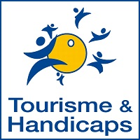
Créé en 2001 par le Ministère délégué au Tourisme, le label national " Tourisme et Handicap " permet de donner aux personnes handicapées une information fiable, homogène et objective sur l'accessibilité des sites et des équipements touristiques, et ce pour les quatre grands types de handicap: moteur, visuel, auditif, mental.
La démarche de labellisation est ouverte à tous les professionnels du tourisme.

Labels nationaux liés à la restauration
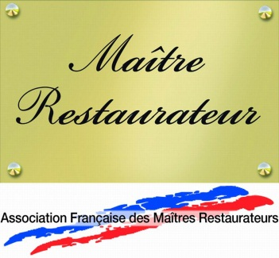
Créé en 2007 et décerné par l'Etat, ce titre récompense les établissements qui prônent la cuisine faite sur place, à partir de produits frais et fournis par des producteurs essentiellement locaux. Outre l'aspect culinaire, les maîtres restaurateurs s'engagent dans une démarche de qualité de l'accueil, mais également d'hygiène et de cadre avec notamment une décoration soignée et une vaisselle de qualité. Près de 3.000 tables arborent la distinction.
Lancé en 2013 par le Collège culinaire de France présidé par Alain Ducasse et Joël Robuchon, ce label est remis aux restaurants qui prônent le fait maison, mais aussi l'hospitalité. Pour l'obtenir, les établissements doivent postuler auprès du collège et obtenir l'approbation du public, qui vote en ligne pour la qualité des prestations. À ce jour, plus de 350 adresses sont entrées dans ce club, et plus de 250 sont en cours d'examen.

Le label est lancé par l'Etat en 2014. Il vient compléter celui des maîtres-restaurateurs. Il s'adresse aux restaurants qui proposent une cuisine faite sur place, à partir de produits bruts ou de produits traditionnels de cuisine, (surgelés, congelés et sous vide inclus). Le chef doit juste garantir qu'il ne fait pas que réchauffer les produits, mais qu'il les transforme et les assemble pour créer des plats. Il doit permettre au consommateur de distinguer la vraie cuisine à la cuisine industrielle (plats réchauffés ou passés au four)

Les labels nationaux à caractère environnemental ou culturel

Ce label vise à mettre en valeur les communes qui s'engagent à répondre aux attentes et envies des familles sur leur lieu de vacances, notamment :
- un accueil personnalisé
- des animations adaptées pour tous les âges
- des activités pour petits et grands, à vivre ensemble ou séparément
- des commerces & services à proximité.
Le label Famille Plus est décliné en 4 territoires : mer, montagne, nature et ville
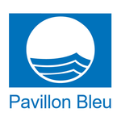
Le Pavillon Bleu est un éco-label récompensant les communes et les ports de plaisance faisant des efforts déterminants en matière d'environnement.
Il est attribué sur une base volontaire, annuelle, positive et évolutive, à partir de 4 grandes familles de critères : l'éducation à l'environnement, l'environnement général, la gestion des déchets et de l'eau.

Label attribué par le Ministère de la Culture et de la Communication aux communes qui s’engagent dans une politique d’animation et de valorisation de leurs patrimoines bâti, naturel, et industriel ainsi que l’architecture.

Label Patrimoine de l’humanité.
Pour figurer sur la liste du patrimoine mondial, les sites doivent avoir une valeur universelle exceptionnelle et satisfaire à au moins un des dix critères de sélections de chefs d’œuvre naturels ou culturels.
La liste comporte 1031 sites dans de nombreux pays.

Dossier 8.3 : L’organisation du tourisme

SYNTHESE

- Secrétariat d'Etat chargé du _______________________________, de la _______________________ et des ____________________
- _____________ : agence de développement touristique de la France
- ___________ : Agence Nationale pour les Chèques-Vacances
- ___________________________ : Fédération Nationale des Offices de Tourisme et Syndicat d'Initiative
Niveau ________

______________________________________________________
Niveau _________

______________________________________________________
______________________________________________________
Niveau ______________

Niveau ________
______________________________________________________

